石 家 庄 铁 道 大 学

**实 验 报 告**

**实验二**

**子程序及系统功能调用及综合程序设计实验**

实验日期： 2021 年 10 月 11 日

班 级： 信1901-4

学 号： 20194127

姓 名： 闫 竞 存

1. **实验目的**

1． 能够利用程序开发工具使用汇编语言编程

2． 通过实验掌握 8086 汇编程序的开发方法。

1. **实验环境**

1． 硬件： PC 机

2． 软件： DOS 系统，MASM 汇编程序

1. **实验内容**
2. 某班有 20 个同学的微机原理成绩存放在 LIST 开始的单元中，要求编程先按从高到低 的次序排列好，再求出总分，并将其存放到 SUM 开始的单元中。其中排序和求合用子 程序完成
3. 编程将后跟$符的字符串“Go to School.”中的小写字母都改成大写字母。（提示：小写 字母比大写字母 的 ASCII 大 20H）小写转换成大写过程要求用子程序完成。
4. **实验步骤**
5. **实验一**

**代码**

|  |
| --- |
| *; \*\*\*\*\*\*\*\*\*\*\*\*\*\*\*\*\*\*\*\*\*\*\*\*\*\*\*\*\*\*\*\*\*\*\*\*\*\*\*\*\*\*\*\*\*\*\*\*\*\*\*\*\*\*\*\*\*\*\*\*\*\*\*\*\*\*\*\*\*\*\*\*\*\**  *; * \**  *; * Written by Mr. YanJingcun*  *; * \**  *; * [Oct 09, 2021]*  *; * \**  *; * Function:*  *; *           某班有 20 个同学的微机原理成绩存放在 LIST 开始的单元中，要求编程先*  *; *           按从高到低 的次序排列好，再求出总分，并将其存放到 SUM 开始的单元中。*  *; *           其中排序和求合用子程序完成。*  *; * \**  *; \*\*\*\*\*\*\*\*\*\*\*\*\*\*\*\*\*\*\*\*\*\*\*\*\*\*\*\*\*\*\*\*\*\*\*\*\*\*\*\*\*\*\*\*\*\*\*\*\*\*\*\*\*\*\*\*\*\*\*\*\*\*\*\*\*\*\*\*\*\*\*\*\*\**  DATA    SEGMENT                          *;数据段*    LIST DW 64,44,61,43,5,57,50,54,9,45,34,94,21,42,52,7,50,54,9,45    SUM  DW 00H *;总分*    COUNT EQU ($-LIST)/2 *; 数组的长度*  DATA    ENDS  CODE    SEGMENT                          *;代码段*          ASSUME CS:CODE,DS:DATA  *;2个段寄存器分别与哪些段有关*  START:  MOV   AX,DATA          MOV   DS,AX                      *;设置数据段*          CALL SORT_SCORE          CALL SUM_SCORE          MOV AX,4C00H          INT 21H  *;  成绩排序子程序*  SORT_SCORE PROC NEAR               MOV  CX,COUNT *; CX比较轮数*      LOOP1: MOV  DX,CX *; dx是大循环次数*             MOV  BX,0  *; 地址指针 i*    *; 每次循环归位一个最小的数*      LOOP2: MOV  AX,LIST[BX] *; i指向的数字*             CMP  AX,LIST[BX+2] *; num[i]  num[i+1]  相比*             JAE  NO_CHANGE *;  num[i] >= num[i+1]，无变化*  *; if(num[i] < num[i+1])*  *; ax = num[i]; num[i] = num[i + 1]; num[i + 1] = ax*             XCHG AX,LIST[BX+2]  *; 此时，ax存放的是较小的数，list[bx+2] 存放的是较大的数*  *; ax 存放的是较小的数，移动到list[bx]中，完成交换*             MOV  LIST[BX],AX*;*      NO_CHANGE:  *; 因为DW，所以+ 2*             ADD  BX,2             LOOP LOOP2  *; 小循环结束*             MOV  CX,DX             LOOP LOOP1               RET  SORT_SCORE ENDP  *;  成绩求和子程序*  SUM_SCORE  PROC NEAR          MOV  CX,COUNT *; CX循环的次数*          MOV  AX,0 *;使用AX作为sum临时存放位置*          MOV  BX,0 *; 初始化BX*      LOOP_SUM:          ADD  AX,LIST[BX]          ADD  BX,2H      LOOP LOOP_SUM  *; 循环结束*          MOV  SUM,AX          RET  SUM_SCORE  ENDP  CODE    ENDS                              *;代码段结束*          END START                         *;源代码结束* |

**运行截图**

将数据段加载完毕之后查看当前数据：

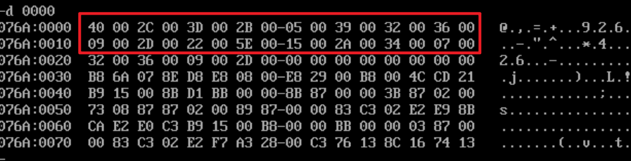

红框中即为20为同学的成绩，因为是DW类型，所以存在低地址中。

使用dubug前进3步之后，可以看出成绩已经排序完成了。

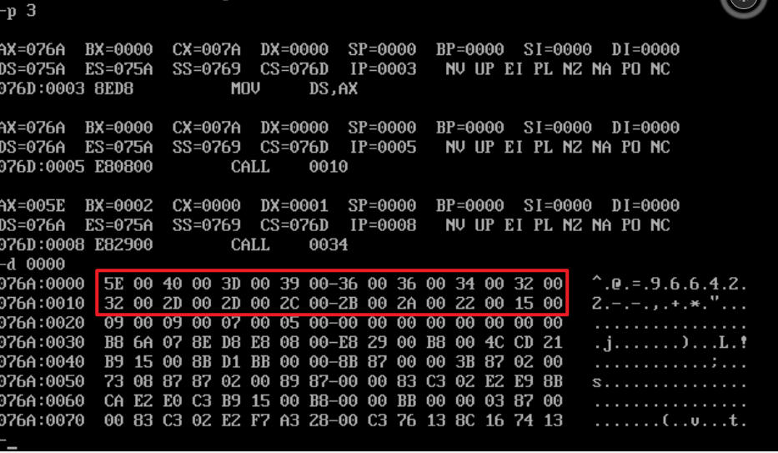

继续前进，调用求和子程序

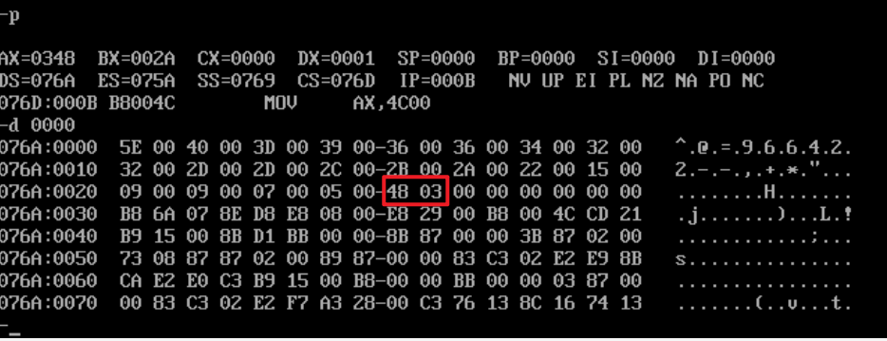

可以看出求和完毕，总成绩为 348H

1. **实验二**

**代码**

|  |
| --- |
| *; \*\*\*\*\*\*\*\*\*\*\*\*\*\*\*\*\*\*\*\*\*\*\*\*\*\*\*\*\*\*\*\*\*\*\*\*\*\*\*\*\*\*\*\*\*\*\*\*\*\*\*\*\*\*\*\*\*\*\*\*\*\*\*\*\*\*\*\*\*\*\*\*\*\**  *; * \**  *; * Written by Mr. YanJingcun \**  *; * \**  *; * [Oct 09, 2021]*  *; * \**  *; * Function: \**  *; *           编程将后跟$符的字符串“Go to School.”中的小写字母都改成大写字母。*  *; *          （提示：小写 字母比大写字母 的 ASCII 大 20H）小写转换成大写过程要*  *; *           求用子程序完成*  *; * \**  *; \*\*\*\*\*\*\*\*\*\*\*\*\*\*\*\*\*\*\*\*\*\*\*\*\*\*\*\*\*\*\*\*\*\*\*\*\*\*\*\*\*\*\*\*\*\*\*\*\*\*\*\*\*\*\*\*\*\*\*\*\*\*\*\*\*\*\*\*\*\*\*\*\*\**  DATA     SEGMENT                          *;数据段*  STRING   DB 'Go To School.$'  COUNT    EQU $-STRING *;count是字符总个数*  DATA     ENDS  CODE     SEGMENT                          *;代码段*           ASSUME CS:CODE,DS:DATA  *;2个段寄存器分别与哪些段有关*  START:   MOV   AX,DATA           MOV   DS,AX                      *;设置数据段*           MOV   CH,COUNT *;CH数组长度*           MOV   BX,0 *;基址指针清0*  *; 输出原字符串*           MOV  DX,OFFSET STRING *; 显示转换完的字符串*           MOV  AH,09H           INT  21H  *; 输出回车和换行*           CALL CRLF  LOOP1:   MOV  AH,STRING[BX]           CMP  AH,61H *; 61h是 a*           JL   NEXT           CMP  AH,7AH *; 7a是 z*           JG   NEXT           CALL CAST *; 小写字母，直接调用转换*  NEXT:      *;当前字符不是小写字母，或者已经循环完毕*           INC  BX           DEC  CH           JNZ  LOOP1 *;未完，继续下一个*             MOV  DX,OFFSET STRING *; 显示转换完的字符串*           MOV  AH,09H           INT  21H  *; 退出DOS*           MOV  AX,4C00H           INT  21H  CAST     PROC NEAR *; 将小写字母转化为大写字母的子程序*           SUB  AH,20H *;减去20h，转化为大写字母*           MOV  STRING[BX],AH *; 挪回去*           RET  CAST     ENDP  *; 输出回车和换行的子程序*  CRLF     PROC NEAR           MOV DL,0DH           MOV AL,2           INT 21H           MOV DL,0AH           MOV AH,2           INT 21H           RET  CRLF     ENDP  CODE     ENDS                              *;代码段结束*           END START                         *;源代码结束* |

**运行截图**

先输出转换之前的字符串，再输出回车换行，最后输出转换之后的字符串。

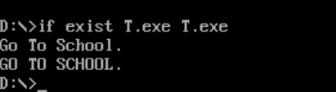

1. **实验总结**

本次实验我进行了较难的排序算法的实现，练习了子程序的调用，用汇编语言实现了排序算法之后不仅对硬件知识有了一定的认识，并且增强了对算法的理解。

本次实验的第一题依然没有输出，因此我使用了debug功能进行了寄存器和内存的查看。